오시는 길

대치역 3번 출구 -> 우회전 -> 은마파출소 골목에서 우회전

-> 좌측 옛골 장어구이 건물 4층

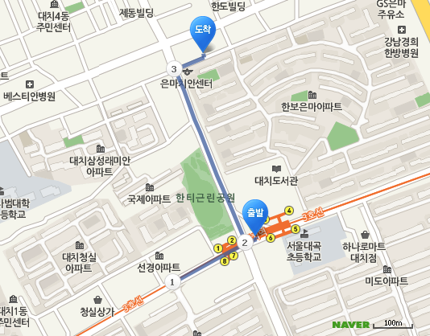

버스노선 은마파출소 정류장
143, 2413, 3011
지하철 노선 3호선 대치역 3번 출구
자가용 이용 시 주소: 강남구 대치동 989-5
네비게이션: 은마파출소 또는 옛골 장어구이

